А1. К водяной капле, имевшей электрический заряд + 3е, присоединилась капля с зарядом – 4е. Каким стал электрический заряд объединенной капли?
1) + е 2) + 7е
3) – е 4) – 7е

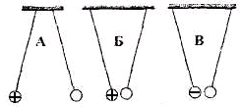
А2. На рисунке изображены три пары одинаковых легких шариков, заряды которых равны по модулю. Шарики подвешены на шелковых нитях. Знак заряда одного из шариков указан на рисунке, в каком случае заряд правого шарика положителен?
1) А и В 2) Б и В 3) только А 4) только Б

А3. Как изменится модуль силы взаимодействия двух небольших металлических шариков одинакового диаметра, имеющих заряды q₁ = + 6 мкКл и q₂ = – 2 мкКл, если шары привести в соприкосновение и раздвинуть на прежнее расстояние?
1) увеличится в 9 раз 2) увеличится в 8 раз
3) увеличится в 3 раза 4) уменьшится в 3 раза
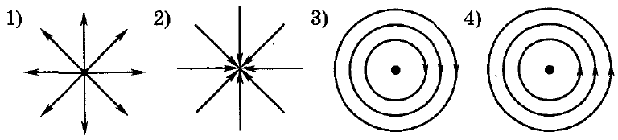
А4. На каком рисунке правильно изображена картина линий напряженности электростатического поля точечного отрицательного заряда?

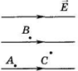
А5. Какая из точек однородного электрического поля имеет наименьший потенциал (см. рис.)?
1) А 2) В
3) С 4) потенциалы всех точек одинаковы

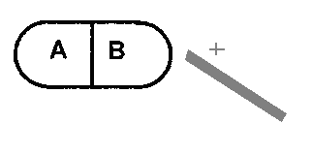
А6. К незаряженному куску парафина АВ поднесли, не касаясь его, положительно заряженную стеклянную палочку. Затем, не убирая палочку, разделили парафин на две части (А и В). Какое утверждение о знаках зарядов частей А и В после разделения будет верным?
1) обе части будут иметь отрицательный заряд
2) обе части будут иметь положительный заряд
3) обе части будут не заряжены
4) часть В будет иметь отрицательный заряд, часть А – положительный

А7. Как изменится емкость плоского воздушного конденсатора, если площадь обкладок и расстояние между ними уменьшить в 2 раза?
1) не изменится 2) увеличится в 4 раза
3) уменьшится в 2 раза 4) уменьшится в 4 раза

А8. Расстояние между обкладками конденсатора увеличили в 3 раза, предварительно отключив его от источника зарядов. При этом энергия электрического поля конденсатора
1) не изменилась 2) уменьшилась в три раза
3) увеличилась в 3 раза 4) увеличилась в 9 раз

$\frac{ϕ_{0}}{ϕ}R$$(\frac{ϕ_{0}}{ϕ}−1)R$$\frac{ϕ_{0}}{ϕ}R^{2}$$(\frac{ϕ_{0}}{ϕ})^{2}R$*А9. Потенциал на поверхности заряженного проводящего шара радиусом R равен φ₀. На каком расстоянии от поверхности шара потенциал электростатического поля равен φ?
1) 2) 3) 4)

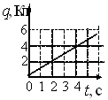
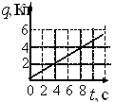
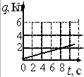
А10. По проводнику течет постоянный электрический ток. Сила тока в проводнике равна 0,25 А. На каком из рисунков отображена зависимость величины заряда, проходящего через проводник, от времени?
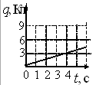
1) 2) 3) 4)

А11. Напряжение между концами проводника сопротивлением 2 Ом меняется от 2 В до 12 В. В каких пределах меняется при этом сила тока в проводнике?
1) от 1 А до 6 А 2) от 6 А до 1 А
3) от 2 А до 12 А 4) от 12 А до 2 А

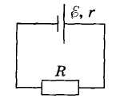
А12. Какой из графиков соответствует зависимости КПД источника постоянного тока с внутренним сопротивлением r от сопротивления R в схеме (см. рис.)? (Укажите номер графика.)
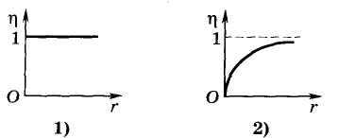
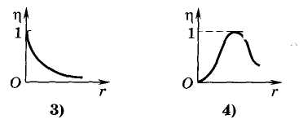

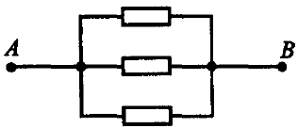
А13. Электрическая цепь, представленная на рисунке, состоит из одинаковых резисторов по 6 Ом каждый. Чему равно сопротивление цепи между точками А и В?

1) 2 Ом 2) 9 Ом
3) 18 Ом 4) 6 Ом

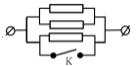
А14. Каким будет сопротивление участка цепи, изображённого на рисунке, если ключ К замкнуть? (Каждый из резисторов имеет сопротивление R)
1) R 2) 0
3) 3R 4) R/3

А15. Три резистора, имеющие сопротивления R₁ = 3 Ом, R₂ = 6 Ом и R₃ = 9 Ом, включены параллельно в цепь постоянного тока. Чему равно отношение работ электрического тока, совершенных при прохождении тока через эти резисторы за одинаковое время?
1) 2:3:6 2) 1:2:3
3) 3:2:1 4) 6:3:2

А16. Рассчитать мощность электрического тока можно, зная:
A. работу электрического тока и время, за которое эта работа совершалась
Б. напряжение и время
B. работу и силу тока
Г. силу тока и напряжение
1) А и В 2) Б и В
3) А и Г 4) В и Г

А17. Какими носителями электрического заряда создается ток в металлах?
1) только электронами 2) электронами и дырками
3) электронами и ионами 4) только ионами

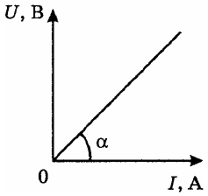
*А18. На рис. изображен график зависимости между напряжением и силой тока в резисторе (проводнике). Угол наклона графика к оси силы тока равен 60°. Сопротивление резистора примерно равно
1) 0,57 Ом 2) 1,73 Ом
3) 1 Ом 4) 1,4 Ом

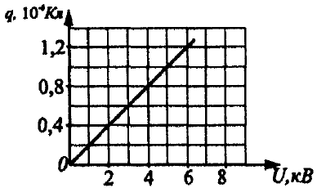
А19. При исследовании зависимости заряда на обкладках конденсатора от приложенного напряжения был получен изображенный на рисунке график. Согласно этому графику емкость конденсатора равна...
1) 200 пФ 2) 200 нФ
3) 200 мкФ 4) 5 Ф

А20. Исследовалась зависимость напряжения на участке цепи от сопротивления этого участка. Результаты измерений представлены в таблице. Погрешности измерений величин U и R равнялись соответственно 0,2 В и 0,5 Ом. Сила тока на участке цепи примерно равна

1) 2 А 2) 2,5 А
3) 4 А 4) 5 А
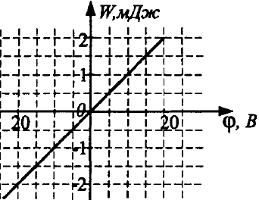
*А21. По графику зависимости потенциальной энергии положительного заряда от потенциала, в котором находится частица, определите заряд частицы (см. рис.).
1) 0,2 мКл 2) 0,1 мКл
3) 0,3 мКл 4) 0,5 мКл

В1. Между пластинами заряженного плоского конденсатора поместили диэлектрик с диэлектрической проницаемостью ε так, что он полностью заполнил объём между пластинами. Как изменилась ёмкость конденсатора, заряд на пластинах и напряжение между ними, если конденсатор подключен к источнику тока?
ФИЗИЧЕСКАЯ ХАРАКТЕРИСТИКА ЕЁ ИЗМЕНЕНИЕ
А) заряд на пластинах 1) уменьшится в ε раз
Б) напряжение между пластинами 2) останется неизменной
В) ёмкость конденсатора 3) увеличится в ε раз

В2. Установите соответствие графика функции и зависимости физических величин
 | ГРАФИК ФУНКЦИИ |  | ЗАВИСИМОСТЬ ФИЗИЧЕСКИХ ВЕЛИЧИН
А) | 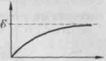 | 1) | КПД источника от внешнего сопротивления
Б) | 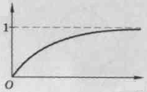 | 2) | Силы тока от внешнего сопротивления
 |  | 3) | Напряжения в цепи от внешнего сопротивления

